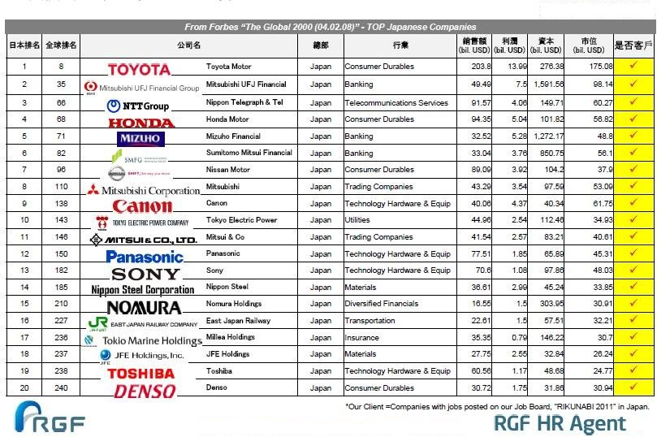
【關於RECRUIT】
以世界第四的人力資源服務提供者聞名海外的RECRUIT集團，擁有人才、教育、飲食、旅遊、住房等各多領域50個以上的服務品牌，業務遍及美國、加拿大、英國、澳大利亞、中國、新加坡、印度、越南、馬來西亞、菲律賓和泰國等國，歷年進入日本畢業生最想入職的企業TOP10行列，現為前程無憂最大股東。
`

(RECRUIT服務企業)
【聯絡方式】
官方網站：http://www.recruit-rgf.com/
FB 搜尋：WORK IN JAPAN (日本知名企業大型面試會)

【暑期招聘企業】
- ABeam Consulting Ltd.
- The Boston Consulting Group
- Deloitte Tohmatsu Consulting LLC
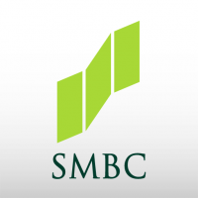
- TAIYO HLODINGS Co., Ltd
- Recruit Holdings Co., Ltd
- 株式會社三井住友銀行
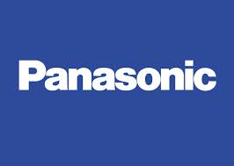
- Panasonic Corporation

附註：招聘企業正在不斷更新中,每家企業的職位詳情
請點擊→www.workinjapan.com.tw

【報名流程】
Step1：個人資訊註冊--官網上註冊個人資訊並上傳簡歷
Step2：WORK IN JAPAN 選拔--筆試和初步面談
Step3：企業申報--面談合格者選擇企業進行申報
Step4：企業選拔--5月申報公司簡歷篩選、網路面試
Step5：赴日手續--6月赴日手續辦理
Step6：赴東京--7月12日至18日最終面試

報名官方網址： http://www.workinjapan.com.tw/
此職缺招募為RECRUIT委託Glory HR代為招募
相關細節請洽RECRUIT官網或FB社團

